新 书 推 荐
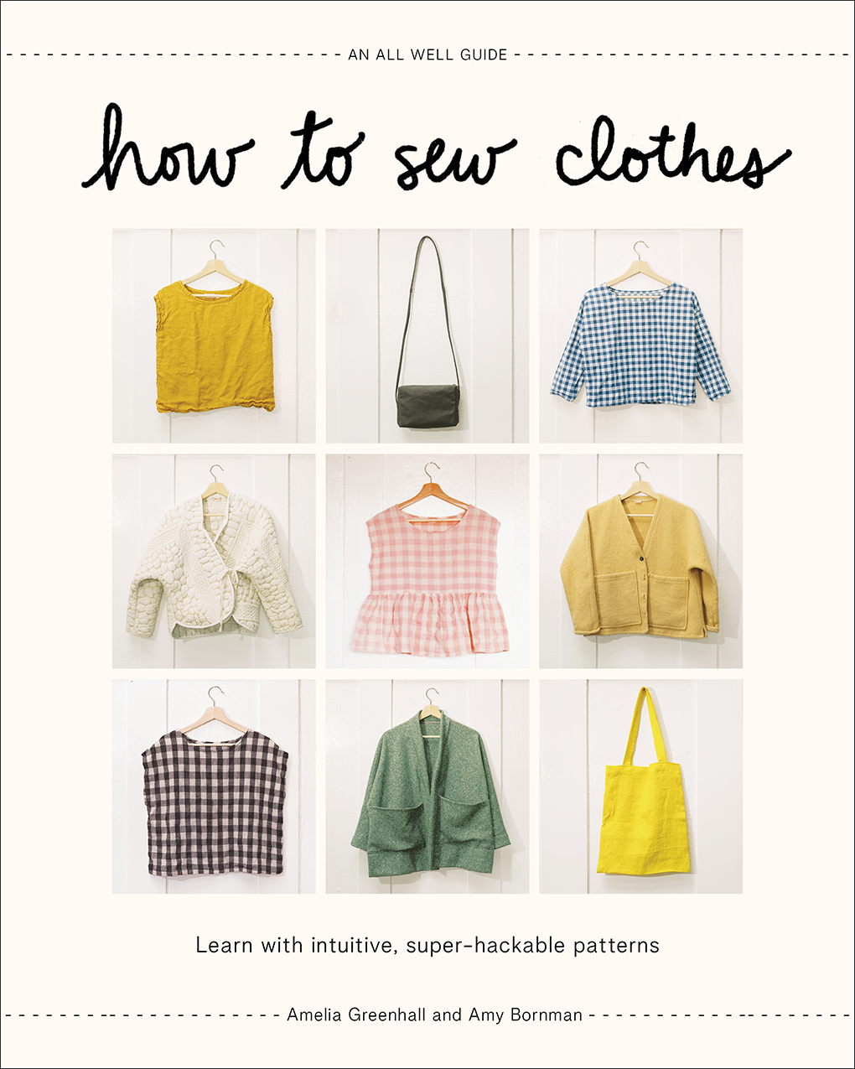
中文书名：《制衣指南》
英文书名：HOW TO SEW CLOTHES：Learn with Intuitive, Super-Hackable Patterns
作 者：Amelia Greenhall and Amy Bornman
出 版 社：Abrams
代理公司：ANA/Leah
页 数：208页（200张插图）
出版时间：2023年2月
代理地区：中国大陆、台湾
审读资料：电子稿
类 型：手工

内容简介：

学习缝制时尚，自己动手制作衣服，这本详细的缝纫指南了包含了超级简单的说明和图案，无论你是新手，还是经验老道的裁缝，这本书对你来说同样适用。

无论您是刚刚学习如何缝纫还是想提高自己的缝纫技能，All Well工作室都能让缝纫变得有趣。All Well工作室在社交媒体上上传了对缝纫的详细介绍与指导，加入其中，你就像是在参加一次缝纫研讨会。

这本书背面的口袋里面装有大尺寸的图案纹路设计图，以及制作简单上衣、连衣裙、夹克和外套所需的所有指导——你所缝纫的衣物将成为衣柜必需品。All Well工作室出品的几款非常受欢迎的、可下载的缝纫图案都包括在内，这是这些图案第一次以印刷的方式呈现！

相信读者通过这本书，一定能够学习基本的缝纫技能，例如如何选择面料、识别图案、剪出图案并将它们缝合在一起，以及如何背缝和锯齿形缝合，评估衣物的合身性，等等。这本书还会教你如何缝制各种适合你和你个人风格的包包。

作者简介：

艾米·伯恩曼（Amy Bornman）和阿米莉亚·格林霍尔（Amelia Greenhall）开创了All Well——一个致力于使缝纫技能平易近人，更加现代、俏皮和实用的网络工作室。

“如果你能缝一条直线，你就能缝任何东西（在这本书中，我们将教你如何缝制一条直线！）。我们将帮助您从头开始，详细的缝纫说明和技术介绍将很快帮助你掌握缝纫技巧。我们将解释你为什么要缝纫，什么时候以某种方式缝纫很重要，什么时候你可以即兴创作，不要担心，这本书都会帮助你解决这些问题和困扰！我们会告诉你缝制自己的衣服和包包时需要知道的一切，并享受缝纫的乐趣。
——艾米·伯恩曼（Amy Bornman）和阿米莉亚·格林霍尔（Amelia Greenhall），
创始人@AllWellWorkshop

销售亮点：

- 适合初学者：超过25000名粉丝通过All Well工作室提出的简单与友好的建议、教程和缝纫指导——在学习基础知识的同时，还能提高缝纫技能。

- 物超所值，巧思设计：这本书提供大尺寸的图案纹路设计图（塞在书背面的口袋里），与在线单独购买图案相比，这本书非常值得读者购买、阅读与参考。精选的缝纫图案适合各种尺寸的布料、不同性别的穿戴者、读者参差的技能水平、预算和时间投入，周到体贴的考虑使每个缝纫项目都充满个性化，令读者满意。

- 可持续的环保缝纫：专注于使用可持续材料与简单可行的技术进行缝纫。

内页插图：

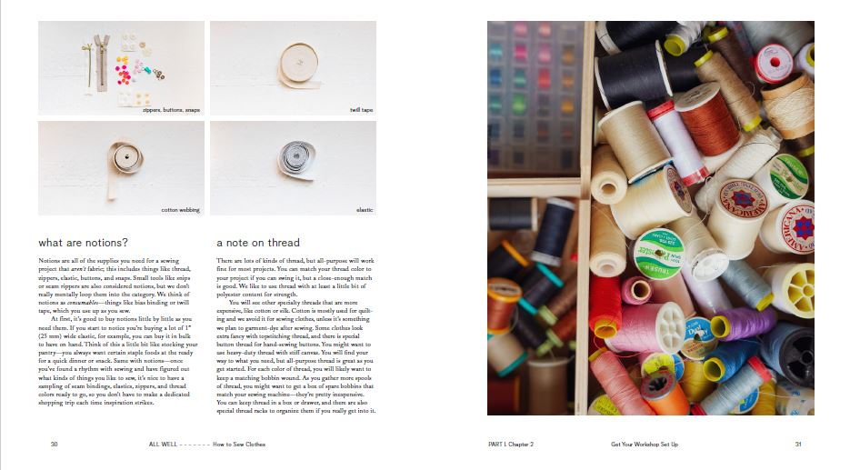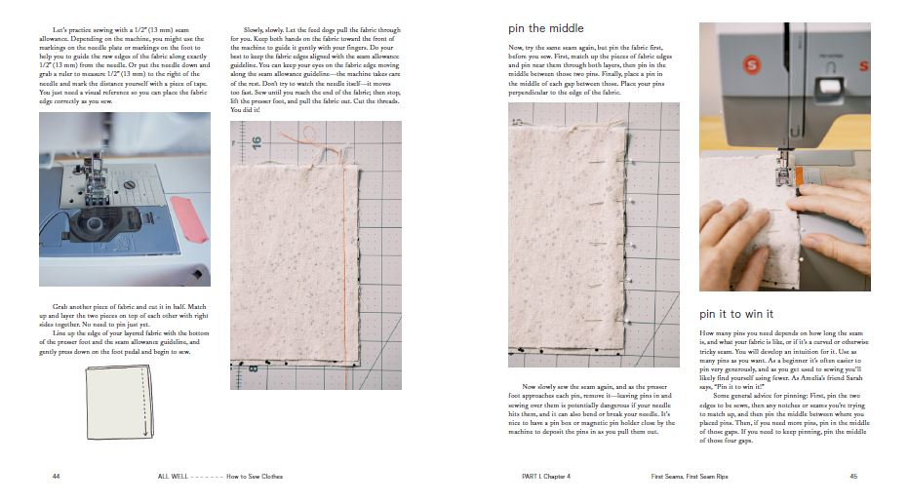

谢谢您的阅读！
请将回馈信息发至：郭丹娅 (Leah Guo)
安德鲁﹒纳伯格联合国际有限公司北京代表处
北京市海淀区中关村大街甲59号中国人民大学文化大厦1705室, 邮编：100872
电话：010-82449325
传真：010-82504200
Email: Leah@nurnberg.com.cn
网址：www.nurnberg.com.cn
微博：http://weibo.com/nurnberg
豆瓣小站：http://site.douban.com/110577/
微信订阅号：ANABJ2002


